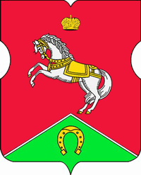

СОВЕТ ДЕПУТАТОВ
муниципального округа
КОНЬКОВО

РЕШЕНИЕ

26.04.2022 4/6
______________№________________

Об отчете о деятельности главы муниципального округа Коньково и работе аппарата Совета депутатов муниципального округа Коньково за 2021 год

В соответствии с Федеральным Законом от 6 октября 2003 года № 131-ФЗ «Об общих принципах организации местного самоуправления в Российской Федерации», Законом города Москвы от 6 ноября 2002 года № 56 «Об организации местного самоуправления в городе Москве», Уставом муниципального округа Коньково, заслушав отчет главы муниципального округа Коньково Малахова С.В. о деятельности главы муниципального округа Коньково и работе аппарата Совета депутатов муниципального округа Коньково за 2021 год

Советом депутатов принято решение:
1. Принять к сведению отчет главы муниципального округа Коньково Малахова С.В. о деятельности главы муниципального округа Коньково и работе аппарата Совета депутатов муниципального округа Коньково за 2021 год.
2. Опубликовать настоящее решение в бюллетене «Московский муниципальный вестник», разместить на сайте органов местного самоуправления муниципального округа Коньково www.konkovo-moscow.ru.
3. Контроль за исполнением настоящего решения возложить на главу муниципального округа Коньково Малахова С.В.

Глава муниципального округа Коньково С.В. Малахов

